2012年全国大学生电子设计竞赛
--信息安全技术专题邀请赛作品设计报告

网络隐身系统
Network Stealth System

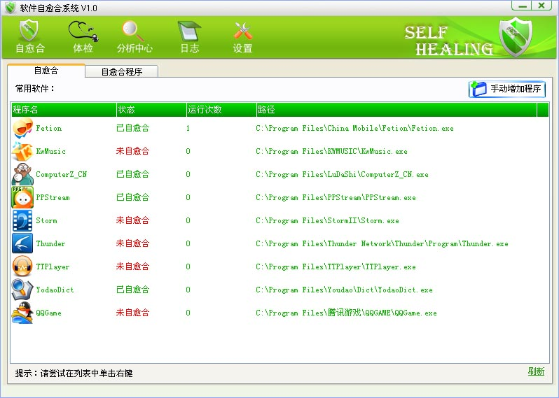

参赛学校: 西安电子科技大学
参赛队员: 张子兼 高小青 朱利军
指导老师: 胡建伟
2012年8月

2010年全国大学生电子设计竞赛信息安全技术专题邀请赛
作品原创性声明
本人郑重声明：所呈交的参赛作品报告，是本人和队友独立进行研究工作所取得的成果。除文中已经注明引用的内容外，本论文不包含任何其他个人或集体已经发表或撰写过的作品成果，不侵犯任何第三方的知识产权或其他权利。本人完全意识到本声明的法律结果由本人承担。

参赛队员签名
年 月 日
年 月 日
年 月 日

指导教师签名
年 月 日

2010年全国大学生电子设计竞赛信息安全技术专题邀请赛
作品简介
参赛学校 |  | 西安电子科技大学
参赛队员
指导教师
作品题目 |  | 网络隐身系统  Network Stealth System
作品简介 | 网络隐身系统是一款模拟隐形战斗机自我隐身完成安全隐身于网络的防护软件，它与以往的安全防护软件截然不同，不再是被动的应对，由于实现了提前防护、先知先觉、防患于未然，做到安全软件防护突破性的改善，因此能够更好的为我们网络遨游保驾护航。与传统的防护软件相比，它采用了新的安全模型，采取主动防护，能够做到提前预判安全隐患，并且能够彻底阻止未知的安全隐患。  网络隐身系统的核心旨在Linux底层建立动态多协议栈模型，应对不同的网络行为；采用数字指纹技术，完成单向访问；采取提前预判机制，防患未知安全漏洞。利用Libpcap和Libnet实现单机网络化，完成主动伪装，混淆嗅探者的判断。  网络隐身系统为了满足用户需求，分别有个人系统和服务器两个人性化的选择。用户可以根据自己的需求，从五元组自己定义网络隐身策略。通过系统内核模块对出入协议栈之前的数据包进行数字指纹检测，实现单向访问，并修改协议栈指纹。再根据用户定制需求是采取潜伏沉默不予以理会还是主动欺骗伪装完成安全隐身。  关键词：网络 隐身 嗅探 数字指纹  Network stealth system is a simulation of the stealth fighter self stealth stealth in the network security protection software, because the early protection, having foresight, nip in the bud, therefore better for our network travel escort. Compared with traditional protection software, it adopts a new security model, take the initiative protection, can predict in advance the safety hidden trouble, and can completely prevent the unknown security hidden trouble.  Network stealth system core to Linux bottom to establish dynamic multi protocol stack model, respond to different network behavior; the digital fingerprinting technology, complete one-way access; to predict in advance mechanism, prevent unknown security vulnerability. Use Libpcap and Libnet to achieve a single network, complete the active camouflage, confused snooper judgment.  Network cloaking system in order to meet the needs of users, there are individual system and server two personal choice. The user can according to their own needs, from five tuple defined network stealth tactics. Through the system kernel module to access protocol stack prior to the data packet digital fingerprint detection, realize one-way access, and modifying the stack fingerprinting. Then according to user customization is adopt latent silent ignore them or active deceive camouflage finish safety stealth.  Keywords: Network Stealth Sinffer Digital fingerprint
网络隐身系统
摘要
网络隐身系统是一款具有防患于未然，提前预知恶意网络行为，防患未知安全漏洞的安全软件，通过模拟隐形战斗机的隐身过程，实现安全隐身于网络。该系统利用Linux内核开源的特点，在内核层实现实时数据包监控和网络行为预判及真实主机的IP动态跳变，并且修改协议栈指纹混淆操作系统和端口进程软件的版本信息，在用户层进行主动响应——沉默或伪装虚假，即利用libnet和libpcap实现真实网段和虚假网段的IP扩普，增加扫描或探测的难度。在内核需要对恶意扫描或入侵行为做出判断，拒绝回应或回应虚假信息迷惑欺骗恶意者而不影响正常的网络通信，实现防范未知安全隐患。结合用户层的地址扩普实现真实主机隐身于网络。
关键词：网络 隐身 嗅探 数字指纹

Network stealth system

Abstract
Network stealth system is a nip in the bud, to predict the unknown malicious network activities, prevent security breaches of security software, pass through the simulation of stealth fighter stealth, stealth in the network security. The system uses Linux kernel source characteristics, in the inner nuclear layer monitoring to predict with a modified protocol stack fingerprint, in response to user layer -- silence or fake false. The discovery is malware scan or before the invasion of the judgment, refused to respond, or take further confused the malicious deception, resulting in the source block malicious intrusion, refused to divulge information about yourself, achieve prevent unknown security risks, security stealth in the network.
Keywords: Network Stealth Sinffer Digital fingerprint

目录
1 引言 6
1.1 研究背景 6
1.2 系统特色 6
2 方案设计与选择 7
3 系统性能与指标 8
4 系统原理与实现 9
4.1 自愈合模块 9
4.2 体检模块 14
4.3 分析模块 15
4.4 日志和设置模块 16
4.5 系统自身安全 16
5 系统测试 20
5.1 测试环境 20
5.2 测试项目 20
5.3 自愈合模块功能测试 21
5.4 体检中心功能测试 27
5.5 分析中心功能测试 29
5.6 系统自身安全测试 31
6 结束语 33
7 参考文献 33

引言

研究背景

近年来由于网络的飞速发展，人类已经步入了信息化的时代，信息的安全传输显得尤为重要，层出不穷的网络安全问题却时刻困扰着我们。先来看看目前的防护：防火墙，杀毒软件，流量监控，入侵检测等，现存的安全防护真的做的天衣无缝吗？其实不然，防火墙并不能灵活的主动防御，被动依赖于过滤规则；杀毒软件并不能提前预防未知新型病毒；流量监控或入侵检测需要收集大量的数据，增加了工作人员的负担。

可以看出现存的安全防护最大弱点是被动防御，都是在安全事故发生后才进行维护，并不能满足用户实时安全的要求，这样相对信息飞速发展的今天有比较大的滞后性，只有从根本上解决问题在能达到真正的安全防护。只有变被动为主动，提前在入侵之前就解决安全隐患，这正是我们网络隐身系统的特色功能。

当我们遨游于网络时，我们都希望能够隐身于网络，让那些不怀好意的人“看不见”，而合法的用户又能正常的与我们“交流”。而对于未知的安全漏洞由于对手无法探测无法利用也就不再称作漏洞。而对于恶意病毒因为隐身而找不到传播的宿主，也失去了效用，这样既能做到先知先觉，提前预判恶意网络行为，防患于未然，防止未知安全漏洞，做到百毒不侵，提前杜绝恶意访问，因此隐身于网络显得尤为重要。

系统特色
本系统从原理上不同于其他安全保护软件，由于它模拟了军用隐形飞机隐身，使得它具有以下特色：
- 自我隐身，实时运行：通过内核nefilter判断过滤恶意网络行为，对各种探测保持沉默状态，及动态变化本机IP地址，内核编译保证实时隐身。
- 网络行为预判，规则动态添加：在内核添加网络行为预判准则，动态判断接收到的数据包的网络行为倾向，动态产生过滤规则。
- 动态协议栈机制，网络流分支处理：在原本协议栈基础上添加动态响应机制——动态协议栈，保证正常网络通信。
- 单机网络化，网络拓扑伪装：虚假伪造多台主机，增加网络复杂度，伪装网络拓扑，隐身于网络。

方案设计与选择
网络隐身系统是以计算机为中心，无论是个人主机还是服务器我都希望其能够安全为我们提供便利，信息时代最大的突破在于信息共享，而安全以信息为中心，安全获取我们所需要的信息并且不泄露网络痕迹成网络隐身系统的最终目标。
网络隐身系统灵感来源于军用隐形飞机。通过模拟隐形飞机的隐身原理使我们的计算机安全隐身于网络而不被恶意者探测。
隐形飞机最重要的两种技术是材料和形状。首先隐形飞机在外形上避免使用大而垂直的垂直面，这样可以散射信号偏离接收雷达。其次隐形飞机采用非金属材料或者雷达吸波材料，直接吸收探测电磁波而不是反射来自雷达的能量。目前最长用的隐身技术归结为主动隐身和被动隐身。
主动隐身技术包括两种，其一是隐形战机主动发射干扰电波让探测雷达接收到虚假信息，其二是隐形飞机制造虚假替身误导探测电磁波。
被动隐身技术包括三种，其一是给战机涂上吸波透波材料，让探测电磁波不发生反射，其次减弱战机本身的红外辐射，减小被探测到的概率，最后是改变战机自身的外形结构，改变电磁波反射角从而实现隐身，如图1所示。
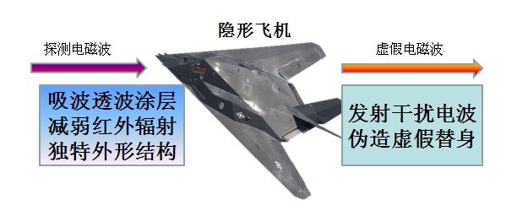
图1 、隐形战机隐形过程
网络隐身系统模拟战斗机的隐形原理，对探测的数据包也采取主动和被动处理。被动处理是指对判断出是探测的数据包保持沉默而不交与协议栈拆包。其中需要提前动态判断正常数据包与异常数据包，而主动处理分为两种方式，其一是在判断出是探测后回复虚假的信息迷惑探测者，其二是伪造虚假主机并模拟真实主机网络行为。
虚假主机包括本机网段的虚假和其他网段的虚假。本机网段的虚假是指在真实主机所在的网段内充分利用该网段下的未使用的地址动态变化真实主机的IP地址和伪装激活未使用的IP地址伪造主机。其他网段的虚假是指模拟其他网段的主机网络行为，为探测锁定目标增加难度。如图2所示。
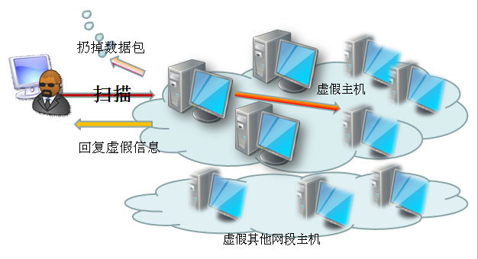
图2 、网络隐身过程
经过了上述过程，网络隐身能够很好地保证计算机安全，提前阻断未知安全问题，在源头就阻断恶意网络行为的发生，真正的做到提前防护，由于隐身的特点，该系统能够真正防患于未然。

系统性能与指标
基于上述设计思想，通过下面的应用场景对网络隐身系统做进一步描述：
功能1：内核动态过滤。主机需要在数据包到达协议栈拆包之前作出判断，是恶意扫描或探测的数据包直接过滤或者提交由用户层处理，回复虚假信息迷惑探测者。
功能2：内核数据指纹修改。内核对发送出去的数据的指纹特征进行修改，混淆恶意者的判断，避免恶意者从数据包的特征指纹获取有用信息。
功能3：构建动态地址池。隐身的主机需要动态变化其IP地址和伪造多台虚假主机。首先需要获取局域网内未被使用的IP地址，其次需要动态更新IP地址状态，最后需要随机构建其他网段的IP地址和MAC地址。
功能4：真实主机IP地址动态跳变。为了影响恶意者的判断需要是真实主机的IP地址动态跳变，由用户层操作跳变过程，内核层保证跳变后的正常通信。
功能5：伪造真实主机的网络通信。在伪造的计算机之间及外部网络之间主动构建数据流，避免嗅探，增加恶意者确定目标的难度。
功能6：实时回复针对虚假主机的探测。在伪造主机后需要对探测的数据包予以回应，证明伪造的主机是活动的，并且需要回复扫描的探测数据包。

系统原理与实现
软件自愈合系统按工作层次分为用户态和内核态两大部分，用户态按功能可分为自愈合模块、体检中心模块、分析中心模块和日志模块，而内核态的驱动程序为用户态的这些模块提供支持和保护。系统总体的框架图如图3所示。
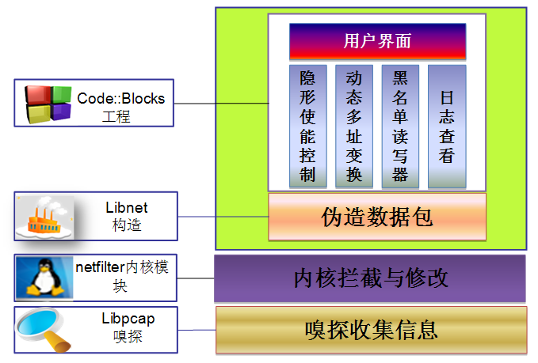
图3 、网络隐身系统框架图
以下是对各个模块具体实现过程的描述。

地址跳变模块
计算机之间的通信是以地址为基础的，这里的地址不是单一的IP地址。其包括MAC地址，IP地址，和端口号。而在网络隐身系统中需要建立动态地址池为地址的跳变提供地址信息，并且实时跳变真实主机的IP地址。
4.1.1物理地址的动态化
首先利用ARP询问判断出活动的IP地址，筛选出未被使用的IP地址添加到地址池。ARP数据包结构如图4
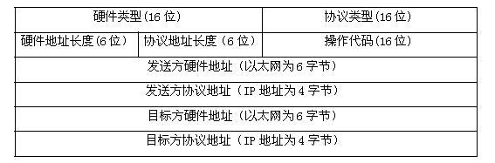
图4 、ARP结构图
把ARP的操作码置为1，发送目的MAC地址为广播的ARP询问包，若询问的主机存活者回复操作码为2且携带IP地址对应的MAC地址。利用libpcap嗅探抓取IP地址为真实主机IP地址的ARP操作码为2数据包从而判断出该回复的主机是活动的，从而将IP状态标识置为1。流程图如图5
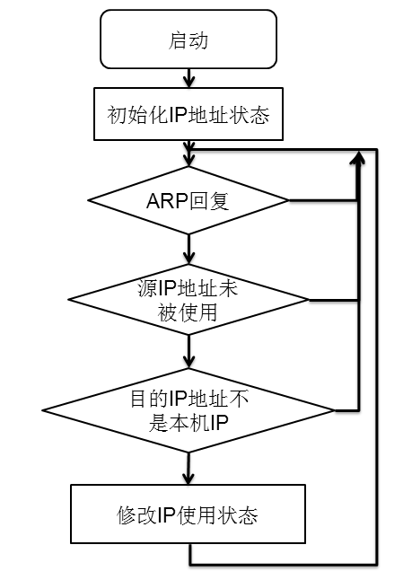
图5、ARP探测流程
该模块启动后首先初始化一个网段的IP地址，检查该网段中所有IP地址的使用状态，标识出哪些IP地址正在被使用，哪些IP地址是空闲的。这样做的目的优点是对那些正在启动的，与伪装系统没关系的主机，不产生影响。
其次创建一个线程，负责监听ARP请求。接受所有的ARP请求，通过IP地址管理平台检查该ARP请求的IP地址是不是伪装主机伪装的虚拟主机，如果是就发送一个ARP应答(应答包包含IP地址和对应虚假出来的硬件地址)，否则不回复ARP。一般硬件地址前三个字节是生产商，后三个字节是生产商随时分配的，为了到达非常逼真的效果，我们前三字节是选择经常出现的生产商的标识，后三个字节是随机分配的。
最后还需要维护IP地址的状态，即创建一个线程监听回复ARP的IP地址，若目的IP地址不是本机地址并且源IP地址不是我们虚假的IP地址，那么可以判断出该IP地址开始使用。另外定时更新IP状态，即一段时间没有收到该IP地址的ARP回复这把该IP地址的状态置为空闲状态。动态更新IP地址状态如图6.

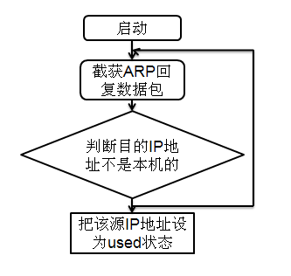
图6、动态更新IP状态
4.1.2 IP地址的动态化
IP地址的动态变化主要包括两个方面：真实主机的IP地址的动态变化，和虚拟主机的IP地址的动态变化。
真实主机的IP地址动态变化是指在建立地址池后随机选出固定数目的可用的IP地址作为真实主机通信的IP地址，由于地址池在初始化时是顺序填入每个IP地址的因此在选取时只需长生一个0-255的随机数，作为IP地址的最后一位，提取出Ip地址，在提取该IP地址的状态信息，并判断其是否可用，若可用者把其加入变化IP列表，若不可用这重新产生随机数重新选择，直到选出用户要求个数的IP地址为止。
虚假主机的IP地址动态变化是指在虚假主机之间和外部网络与真实主机之间的通信需要动态选出可用的IP地址作为通信的地址。在真实主机网段内IP选择方法与真实主机的IP地址选择相似。而临近网段的IP地址这是用户添加需要虚拟的网段的与虚假主机的个数，随机产生满足要求的IP地址和MAC地址。
4.1.2端口地址的动态化
在内核把原本所有的多口关闭，并且只开放一个虚假端口，当协议栈数据传到内核时则把源端口修改为虚假端口即下图的1111，并且把源IP地址，目的IP地址，原端口号，修改后端口号作为一条记录，当返回的数据包的符合以上四个记录信息的则把返回数据包的目的端口还原为之前请求的端口地址。这样在网络中只能查到一个端口号通信，做到了很好的隐藏。另外在虚假口上可以以连接为区分随机产生。即每个连接使用的是不同的端口。动态变化端口处理方法如图7。
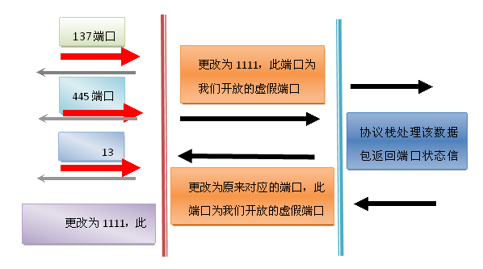
图7、端口动态变化
139端口
更改为原来对应的端口，此端口为我们开放的虚假端口
灰色箭头返回的其实是虚假端口的信息，欺骗恶意者告诉他该端口是开放的，然后有的真实是端口开了，有的端口没开也返回开放的假信息，迷惑混淆恶意者。

单机网络化模块
单机网络化来主要是模拟隐形飞机的对探测电波的“视觉误差”来实现隐形的。当一架普遍相同的飞机置身于一群飞机群里时，我们很难判断出哪台飞机是我们搜寻的目标，同样电磁波也很难判断，单机网络化正是利用这个灵感模拟多台计算机，让真实主机置身于一个计算机集群中，但由于没有那么多硬件设备，因此虚拟化主机应运而生。
即利用软件模拟真实依赖硬件才能发生的网络行为。
由于判断对方主机是否活动的的方法无外乎两种：第一种是主动探测，即Ping查看是否连通和扫描工具扫描能够扫到该主机是否存活，第二种是被动探测，即利用嗅探软件抓取数据包，从数据包的地址信息中可以查看出哪些IP地址是活动的哪些IP地址是没有数据包的。
以下是单机网络化前后的对比，图8是低复杂度网络。图9是集群化计算机网络。
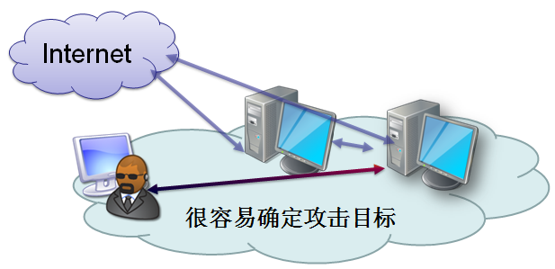
图8、低复杂度网络

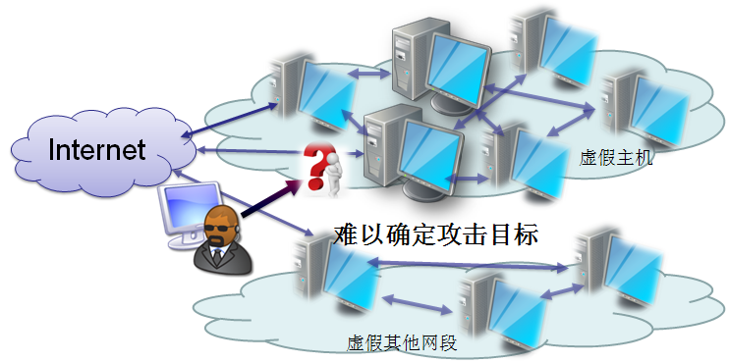
图9、集群化计算机网络
4.2.1通信地址虚拟
地址的虚假按虚假对象来分包括IP地址的虚假，MAC地址和端口的虚假，按虚假的范围来分包括真实主机网段的主机虚拟和其它网段主机的虚拟。
对于真实主机网段，从地址池中获取相关地址信息，并从中随机筛选出一定数目的可用的地址信息作为虚假主机的地址信息。对于端口分为源端口和目的端口，通过收集真实主机的网络行为的端口信息和协议类型信息，从而模拟真实主机的网络行为。
在地址选好后需要利用Libnet来构造各种各样的网络数据包。
网络通信的双方主要包括虚假主机与虚假主机之间的通信，虚假主机与外部网络的通信，虚假主机与真实主机之间的通信。
针对地址的动态变化策略：
1).通信源MAC地址:构建虚假IP时虚假IP对应的的前三位真实的虚假物理地址。
2).通信目的MAC地址：虚假主机IP对应的MAC地址、真实主机的MAC地址、外网真实MAC地址。
3).通信源IP地址:虚假主机的地址，包括真是主机网段未被使用的IP地址和其在邻近网段构造的虚假IP地址。
4).通信目的IP地址:本机网段未被使用的IP地址，外部网络知名站点的IP地址，真实主机的IP地址。
5).源端口地址：源端口地址可以随机生成(端口>1024的可被使用)。
6).目的端口地址：根据虚假数据包类型的协议信息来确定端口号。
4.2.2 主动虚拟网络流量
数据包的虚拟主要是指构造各种类型的数据包，并且需要到达真实主机的网络行为大体相似。因此获取真实主机的数据包类型尤为重要，我们采用模糊算法提前嗅探收集相关主机的网络，并写成配置文件，文件主要记录端口和协议对应的信息，虚假网络数据时读取配置文件利用libnet构造数据包并发送出去。数据包类型信息包含不带载荷的TCP数据包，带载荷的UDP数据包，以及应用层数据包。
1).TCP主要模拟TCP三次握手然后携带数据包发送的过程如图，图10TCP连接过程。
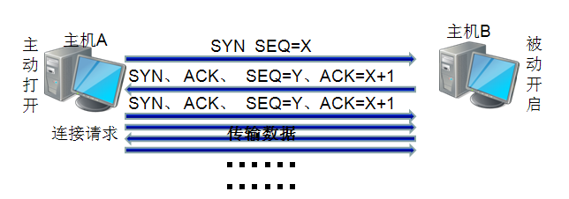
图10、TCP连接过程
2).UDP主要模拟常用的QQ软件和其他使用UDP协议的数据包。
利用libnet构造UDP数据包，一部分数据包携带的数据信息是QQ软件所产生的数据信息，另外一部分是数据段是利用用随机数填充的数据包。
3).应用层主要模拟HTTP的网络过程。
由于一般主机使用频率最高的就是浏览网页，因此模拟HTTP非常重要。由于前三层数据头已经封装好，在数据段加载HTTP相关的数据信息。由于Libnet无法构造应用层的数据包，因此应用层的数据就通过收集写入配置文件，封转是将其作为负载部分。
4.2.3 被动数据包的虚拟
被动数据包虚拟是指为了应对主机是否在线的被动探测而提出的。其原理是在系统底层利用动态双协议栈，从虚假协议栈响应这些探测数据包。由于扫描服从少数判断原则，即只需要查到一部分数据包回复即可判断该主机是存在的。因此需要建立多个线程来响应某些探测包。探测回复的数据包主要是ARP地址回复，ICMP回复，SYN扫描的回复，ACK扫描的回复。
ARP地址回复即创建一个线程实时监听是否有主机询问我们虚假主机的MAC地址，若有且其地址没有被别人使用则回复该IP对应的MAC地址。其中主要利用libpcap和libnet完成相应功能。
ICMP回显即创建线程实时监听是否有ICMP的探测包，若有则回复标识为reply的数据包。ICMP头信息结构如下：
Type(8位) | Code(8位) | 检验和(16位)
ID(16位) |  | Seq(16位)
数据部分
图11、ICMP报头信息
SYN回复是指当监听到有SYN请求时回复对方ACK或者RST数据包，回复ACK是是三次握手的第二步，告诉扫描者这正在等待连接的建立，若是扫描则会回复一个RST数据包，若是虚假主机之间的通信这继续连接操作和后续通信。而判断是扫描还是是虚假主机之间的连接的方法是查找SYN的源IP地址，若IP地址不是正在用来虚假通信的，则可以判断出该源IP地址的主机正在进行扫描，可以通知真实主机屏蔽该IP地址的请求。而虚假的主机按照正常协议流程回复ACK数据包，流程如下。
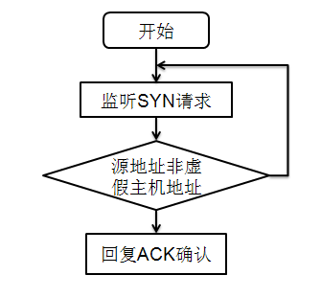
图12、SYN扫描回复
4.2.1IP微路由技术
该技术实现ARP地址解析功能，但在ARP请求伪装IP地址时，微路由在伪装地址池中找到与伪装IP地址对应的主机硬件地址，给予回应，当攻击主机扫描不存在虚假主机P1时，微路由在伪装池中查找，把P1的硬件地址(P2的硬件地址)回应攻击主机，攻击主机就可以利用P2的硬件地址与P2通信了，而P1起到了路由的作用，过程如图。
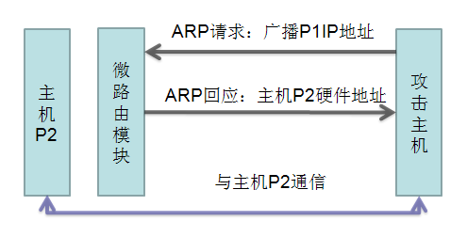
图13、微路由实现过程

动态协议栈模块
动态协议栈包括两个关键点，其一是对于主机接收到的数据进行分支利用双协议栈模型处理。其二动态修改协议栈指纹特征混淆恶意者的判断。动态协议栈模型既能高效的处理属于真实主机的数据包与虚假主机的数据包，对其采取分支处理，从而不影响真实主机的正常通信。由于黑客可能利用协议栈特征来判断目标的各种信息，因此修改协议栈特征并使其动态变化尤为重要。
4.3.1 分支双协议栈
在数据到达本机时系统底层驱动先判断其地址是否是该主机的MAC地址，若是则将数据交由内核处理，内核处理结束再交由协议栈一层一层拆解数据报的包头，最后交由应用层程序处理，如图是分支双协议栈数据流处理过程。
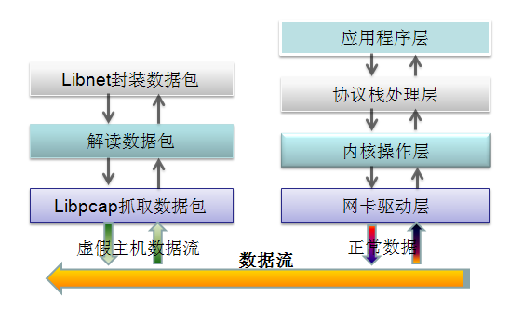

图14、分支双协议栈数据流处理流程
为了能够实现虚假的主机的网络行为，因此也需要协议栈来处理虚假主机的数据包。本系统在数据进入协议栈之前就获取信息并作出响应，即在数据到达网卡驱动时就将其截获并交予模拟协议栈拆包获取数据包信息并对应回复其信息。
该项技术的实现主要依赖于Libpcap和libnet。在Linux下libpcap和libnet都是开源的，其中libpcap主要用来嗅探，即在数据包到达网卡驱动层时复制一份数据交予用户层处理，而不影响正常的通信过程。
（1） Libpcap原理介绍
Libpcap主要用于网络统计软件，入侵检测系统，网络调试，数据包过滤，支持过滤机制BPF。
基于libpcap的嗅探器程序的总体架构，其流程如下：
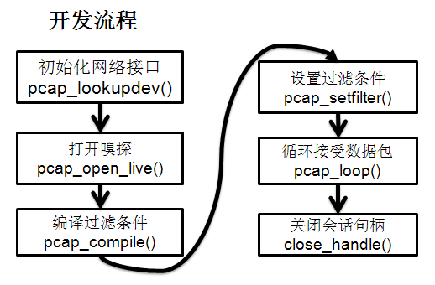
图15libpcap开发流程
(1).初始化网络接口。在Linux中，这可能是eth0，而在BSD系统中则可能是xl1等等。我们也可以用一个字符串来定义这个设备，或者采用pcap提供的接口名来工作。
(2).初始化pcap。在这需要通知pcap对指定设备进行嗅探。假如需要，还可以嗅探多个设备。
(3).设置过滤条件。我们必须创建一个规则集合，编译并且使用它。这个过程分为三个相互紧密关联的阶段。规则集合被置于一个字符串内，并且被转换成能被pcap读的格式(因此编译它)。编译实际上就是在我们的程序里调用一个不被外部程序使用的函数。接下来我们要告诉 pcap使用它来过滤出我们想要的那一个会话。
(4).Libpcap进入它的主体执行循环。在这个阶段内pcap一直工作到它接收了所有我们想要的包为止。每当它收到一个包就调用另一个已经定义好的函数，这个函数可以做我们想要的任何工作，它可以剖析所部获得的包并给用户打印出结果，它可以将结果保存为一个文件，或者什么也不作。
(5).在嗅探到所需的数据后，关闭会话并结束。
（2） Libnet原理介绍
Libnet主要是用于构建各种各样的数据包，提供了在IP层和链路层构造数据包的功能，广泛应用于：ettercap，firewalk,snort，且支持很多种操作系统。可以高效的封装各种各样的数据包并发送到网络上。Libnet提供的接口函数按其作用可分为四类：(1). 内存管理(分配和释放)函数。(2).地址解析函数。(3).数据包构造函数。(4).数据包发送函数。
Libnet作用：(1).构造任意的数据内容。(2).构造各种不同协议的数据包。(3).支持从链路层到IP层数据包的构造。(4).支持跨平台、自动计算检验和(5).发送数据包
下图为Libnet开发流程。
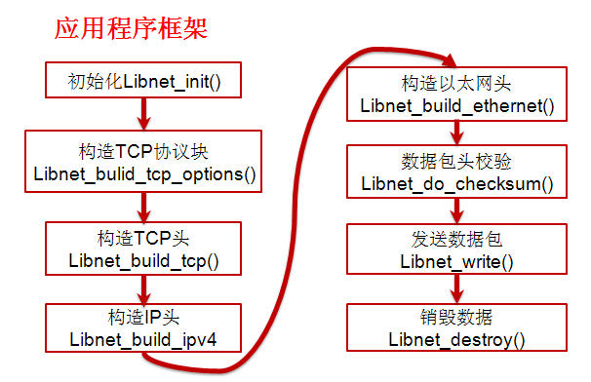
图16、libnet开发流程

4.3.2 动态协议栈指纹
动态协议栈指纹是指动态变更因不同操作系统或软件版本带来的差别特征，从而影响入侵者的判断。协议栈指纹探测主要分为操作系统发探测和应用程序特征指纹探测。
（1） 操作系统类型混淆
（1） 操作系统类型探测
基于网络协议栈的探测又称基于操作系统指纹的探测。根据探测方式的不同分为两大类，一类是主动探测，即通过发送特定或特殊构造的数据报给攻击目标，进而分析攻击目标返回的数据报网络特征，得到攻击目标操作系统的信息。比较典型的主动探测工具有Nmap,XProbev,Ring等。另一类是被动探测，即被动嗅探，通过“嗅探”并分析攻击目标进行正常网络会话数据报的网络特征值，进而得出攻击目标的操作系统信息。
下面简单介绍几种比较典型的操作系统类型探测工具的实现技术。
1).Nmap是一个功能全面的扫描软件，能对攻击目标的操作系统类型进行主动探测。其中Nmap探测时所利用的网络特征值主要包括：TCP初始化序列ISN模式，不分段标识DF，ACK确认序列号模式，接收窗口的大小，TCP报头标识flags内容及选项内容，不可达UDP数据报响应数据报内容。Nmap构造并发送七中TCP探测数据报（称为Tx）和一种UDP探测数据报（称为PU）。通过对每种探测数据报的回应应尽综合分析与网络特征值对比进而判断目标主机的操作系统类型。
2).Xprobev通过发送UDP数据报到攻击目标的关闭端口来促发ICMP端口不可达消息，并对ICMP消息中网络特征值基于模糊算法和逻辑树进行分析判断。其网络特征值主要包括：IP总长度，IPID，IP头检验和准确与否，UDP包头校验和正确与否，优先权子段位（TOS的值），DF位响应，IP TTL的值，ICMP错误信息应用（Quoting）大小，ICMP错误信息应答完整性，ICMP时间戳请求，ICMP信息请求，ICMP地址掩码请求。
3).RING 使用了一个简历在常规，无危险TCP传输上的新的操作系统探测技术。它模拟网络拥塞，不给目标主机及时发送响应数据报，通过分析目标主机在各次数据报之间的延时来判断目标主机的操作系统类型。
（2） 操作系统类型混淆
防止对操作系统类型的探测主要集中在主动探测，因此只需要动态修改网络特征值即可很好的迷惑混淆恶意者进而增加判断难度。
已知用于操作系统类型探测的网络特征值即探测方法是：
1).FIN标记探测：发送一个不带ACK或SYN标记的数据报，或者发送有FIN标记但没有进行三次握手的数据报给一个打开的端口并等待回应。TCP协议在RFC 793中定义该行为是不响应的，但事实上很多操作系统不遵循这个规则，例如MS Windows,BSD CISOC HP/UX,MVS和IRIX等都回发一个RST数据报。
2).TCP ISN取样序列探测不同操作系统采用不同TCP初始化序列模型。当ISN序列号在一段时间被一个较小的固定值递增时，旧版本的UNIX系统使用传统的64K模式。新版的Solaris IRIX ,FreeBSD及其它使用随机递增模式，而Windows使用与时间相关的模式。
3).DF探测对于不分段DF位的值，不同OS对DF位有不同的处理方式，有些置DF位，还有些不设置DF位。
4).TCP初始化窗口探测不同操作系统具有不同的初始化窗口值。一般情况下是一些常数，例如AIX是0x3F25,Windows是0x402E,Unix，OpenBSFD ，FreeBSD的初始化窗口较大。
5)。ICMP错误信息限制探测RFC1812中提出建议限制各种错误信息的发送频率。不同操作系统可能采取不同的限制措施，如Linux限制目标不可达消息生频率为每秒80个。
6).服务类型TOS探测对于端口不可达消息，返回数据报的服务类型TOS有差别，多数OS是0，而Linux是0xC0.
7).TCP 选项内容的探测由于TCP选项内容在TCP协议中是可选的，一种操作系统支持的选项内容，在另外一个操作系统并不一定支持。
8).TTL探测即数据包的“存活时间”，表示一个数据包在丢弃之前可以通过的多少个跳跃节点，不同操作系统类型的缺省TTL是有差异的。如Windows 9x/NT/2000 是128，Linux2.2.6xIntel是64，Netware4.11Intel是128，AIX4.3.xIBM是60，Solaris 8 intel是64。
基于Linux 2.6内核中的Netfilter实现协议栈数据特征混淆，因此只需要对应修改网络特征值，并且是动态变化的特征值。即随机的选择网络特征值而且保持其实动态变化的。
（2） 应用软件类型混淆
应用软件的版本信息混淆主要是为了防止入侵者探测攻击目标上安装的应用软件来查找对应的漏洞进行入侵。因此软件版本信息的隐藏尤为重要。
实现原理主要是在内核截下发送出去的网络数据包修改因应用软件版本不同而不同的数据特征位。例如在http的数据传输中就会泄露很多系统和应用软件的类型信息。使用的浏览器不同而出现的不同信息为不同的信息，因此可以混淆此信息，进而影响恶意者的判断。例如下图的数据包信息泄露了很多对于恶意者很有用的信息。
三个截图可以看出前两个是使用不同浏览器的区别特征。第三个图是显示操作系统类型。因此可以修改因应用软件不同而出现的区别信息，和泄露操作系统信息的信息位。

网络行为预判
网络行为预判主要是在内核操作，即在在数据包到达协议栈之前先判断出该数据包的相关信息，比如目的端口，TCP标识位，协议深度。
网络行为判断需要区分服务器和个人系统两个模块，应为个人系统的是不会接受SYN请求的，它不为外界提供服务，因此凡是接收到SYN的源IP地址都是可疑的，而服务器由于需要向外提供服务，因此端口不但不能更改并且还必须告知客户。以下从个人系统和服务器角度具体阐述网络行为预判准则：
在个人系统中出现一可疑行为即可初次判断该主机是可疑的
1).出现端口误撞症状(请求的数据包请求了主机未开放的端口)则扔掉数据包，并记录该源地址信息添加黑名单。
2).个人系统不会接收SYN数据包，凡是接收到SYN的地址列为可疑对象。
3).添加延时记录几个数据包的源IP地址和端口信息，若出现同一IP地址出现不同端口的数据包者可以扔掉该数据包，在协议栈响应后回复的数据包直接不向外发送
4).对于ACK数据包采取基于连接机制，记录前后建立连接的IP地址信息，若接收到ACK数据包，但在此之前并未建连接则该主机属于异常。
5).对于出现TCP标识位异常即标识为NULL或FIN与除了ACK的其他标识的任何搭配的数据包，则该主机肯能在扫描，可将其加入黑名单。
6). 对于UDP的扫描数据包不回复ICMP的port状态数据包（由于UDP是看ICMP回复来判断端口状态的，若端口关闭则回复port unreachable，若开放则没反应，也可混淆恶意者）。
在服务器中出现一下行为视为可疑对象
- .出现端口误撞，即请求了服务器没有提供服务的端口视为可疑。
- .出现高频率的请求行为，比如多个SYN请求视为可疑。
- .短时间一个源地址请多个端口，视为可疑。
- 接收到数据包TCP标识位异常出现NULL或FIN与除了ACK的搭配的标识信息视为可疑。
- 接收到未建立连接的源地址的ACK数据包视源地址为可疑对象。
在众多规则中我们采用少数确定原则来判断，即只要在建立的规则中符合一条即可判断出该主机可能正在被扫描或探测，即可把该IP地址加入黑名单，禁止该地址的任何一切访问与请求。还可以根据满足规则的数目来动态为其设置权限。符合规则越少的权限越高，若符合4条以上则直接拉入黑名单，永久禁用。

系统测试

测试环境
一台安装有安装网络隐身系统的计算机和两台计算机，一台交换机，系统运行于Linux2.6.32操作系统。

测试项目
测试项目表如下：

系统模块 | 测试项目
地址跳变模块 | 1. 真实主机的IP地址跳变  2. 实时更新IP使用状态  3. 端口随机跳变
单机网络化模块 | 4. Ping探测虚假主机状态  5. 扫描虚假主机  6．抓取虚假主机数据
动态协议栈模块 | 7. 操作系统的混淆  8. HTTP的信息隐藏
网络行为预判模块 | 9. 扫描真实主机

地址跳变模块功能测试
测试项目如下：
1. 真实主机的IP地址跳变
2. 实时更新IP使用状态
3. 端口随机跳变
5.3.1真实主机的IP地址跳变
测试项目：测试系统对真实主机的IP地址是否发生跳变。
测试指标：真实主机IP地址跳变，且还能继续保证通信。
测试过程： 运行系统设置动态跳变参数，查看IP地址变化状况。
测试结果及分析：
5.3.2 实时更新IP地址使用状态
测试项目：新的计算机接入使用了某个IP地址，测试IP地址更新
测试指标：新计算机接入后提示有新计算机接入，192.168.1.23地址被使用。
测试过程：把计算机接入网络，系统判断提示用户IP地址被使用
测试结果及分析：

5.3.3端口随机跳变
测试项目：利用嗅探软件查看通信时的数据包的端口
测试指标：发现源端口就一个，一段时间后跳变为另外一个
测试过程：开启几台计算机之间的通信，利用嗅探软件检查数据包端口值
测试结果及分析：

单机网络化测试
测试项目如下：
1. Ping探测虚假主机状态
2. 扫描虚假主机
3．抓取虚假主机数据
5.4.1Ping探测虚假主机状态
测试项目：测试虚假主机是否存活。
测试指标：测试时对于Ping有回复信息
测试过程：运行虚假主机功能，在另外计算机上Ping安装了网络隐身系统的的主机查看状态
测试结果及分析：
5.4.2扫描虚假主机
测试项目：测试虚假主机是否活动，是否可以扫描到虚假信息
测试指标：利用Nmap扫描到虚假主机信息
测试过程：运行网络隐身系统，两台计算机，一台运行网络隐身系统，一台计算机运行Nmap,扫描网段内的主机，查看手否有虚假主机存在。
测试结果及分析：

5.4.3抓取虚假主机数据包
测试项目：利用wireshark抓取网络数据包查看数据信息
测试指标：数据信息显示有虚假主机的地址在活动
测试过程：运行网络隐身系统，另外一台计算机运行wireshark抓取数据包并查看源地址和目的地址
测试结果及分析：

动态协议栈模块测试
测试项目如下：
1.操作系统类型混淆
2. HTTP信息隐藏
5.5.1软件篡改结果分析
测试项目：测试能否混淆操作系统类型信息。
测试指标：把系统混淆为其他类型的操作系统。
测试过程： 利用Nmap扫描探测操作系统，查看操作系同类型扫描结果。
测试结果及分析：
5.5.2 HTTP信息隐藏
测试项目：隐藏数据包携带的HTTP软件信息 。
测试指标：抓取数据包分析后不再泄露相关软件信息。
测试过程：利用wireshark抓取数据包查看HTTP协议的信息隐藏状况。
测试结果及分析：

网络行为预判测试
测试项目：测试网络行为预判是否采取措施。
测试指标： 一台计算机扫描后，该计算机的IP地址被加入黑名单。
测试过程： wireshark扫描安装网络隐身系统的计算机，查看黑名单是否添加地址信息尝。
测试结果及分析：

结束语
当前的防护软件种类很多，有些软件防护过于被动，有些软件不容易操作，有些软件防护不彻底。因此提前防御安全隐身尤为重要，而网络隐身系统能够很好的提前阻断入侵的第一步，防止入侵者获取相关信息而找到切入点，并且还能够防止未知安全问题，变化多端的网络病毒，提前预判恶意网络行为，从根源消除安全隐患，伪装虚假迷惑攻击者。真正做到隐于无形，存于无形；防患于未然，隐身于网络。
综上所述，如果网络隐身系统与当前的防护软件相互融合，那么系统的安全性将会得到更大幅度的提升。隐身的的概念来源于人类理论的创新，也将更好的服务于众人，这便是本系统未来努力的方向。

参考文献
[1] 李瑞民. SCAN网络扫描技术揭秘[M]. 北京：电机械工业出版社，2011.
[2] 谢进忠，高铁军.Linux kernel Module及TCP/IP程序设计[M]. 北京：人民邮电出版社，2007.
[3] Jasmin Blanchette &Mark Summerfiled C+ GUI Qt 4编程（第二版）[M]. 北京：电子工业出版社，2008.
[4] 宋敬彬 孙海滨著.Linux网络编程[M]. 北京：清华大学出版社，20010.
[5] Eric Code(英)，曹继军，林龙信, 网络安全宝典（第二版）[M]. 北京：清华大学出版社，2010.
[6] 谭献还.网络编程技术及应用[M]. 北京：清华大学出版社，2006, 23(9).
[7] 刘文涛,网络安全开发包详解[M]. 北京：电子工业出版社，2010.
[8] 杜华,Linux编程技术详解 [M].北京：人民邮电出版社, 2007.

